Departamentul Informatică și Ingineria Sistemelor
Disciplina:Programarea Calculatoarelor

RAPORT
la lucrarea de laborator nr.3
Tema: Prelucrarea tablourilor bidimensionale în limbajul C

A efectuat :
Studentul gr. CR251
Pleșca Alin
A verificat :
Asistent Universitar Tutunaru Vladina
Lucrarea de laborator nr. 3.
Теmа: Prelucrarea tablourilor bidimensionale în limbajul C
Scopul lucrării: Studierea posibilităţilor şi mijloacelor limbajului C pentru programarea algoritmilor de prelucrare a tablourilor bidimensionale.

Sarcină : Pentru tabloul bidimensional dat din n linii şi m coloane:
Varianta 19. Să se determine suma elementelor negative din coloanele impare și produsul elementelor pozitive mai mici ca media aritmetică a elementelor situate pe diagonala principală.
#include <stdio.h>
int main() {
int n, m;
printf("Introduceti numarul de linii: ");
scanf("%d", &n);
printf("Introduceti numarul de coloane: ");
scanf("%d", &m);
int a[n][m];
printf("Introduceti elementele matricei:\n");
for(int i = 0; i < n; i++) {
for(int j = 0; j < m; j++) {
printf("a[%d][%d] = ", i, j);
scanf("%d", &a[i][j]);
}
}

printf("\nElementele matricei sunt:\n");
for(int i = 0; i < n; i++) {
for(int j = 0; j < m; j++) {
printf("%d ", a[i][j]);
}
printf("\n");
}

// Media diagonalei principale
int minDim = (n < m ? n : m);
double sumaDiag = 0;

for(int i = 0; i < minDim; i++) {
sumaDiag += a[i][i];
}

double mediaDiag = sumaDiag / minDim;

// Suma elementelor negative din coloanele impare (j % 2 == 0)
int sumaNeg = 0;

for(int i = 0; i < n; i++) {
for(int j = 0; j < m; j++) {
if(j % 2 == 0 && a[i][j] < 0) {
sumaNeg += a[i][j];
}
}
}

// Produsul elementelor pozitive mai mici decat media diagonalei
int produs = 1;
int gasit = 0;
for(int i = 0; i < n; i++) {
for(int j = 0; j < m; j++) {
if(a[i][j] > 0 && a[i][j] < mediaDiag) {
produs *= a[i][j];
gasit = 1;
}
}
}
if(!gasit) produs = 0;
printf("\nSuma elementelor negative din coloanele impare: %d\n", sumaNeg);
printf("Produsul elementelor pozitive < media diagonalei: %d\n", produs);
return 0;
}

Output
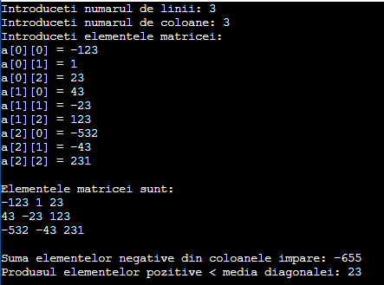
Probleme pentru tablouri unidimensionale:
- Scrieți un program C pentru a citi și a imprima elementele unui tablou. - folosind recursia.
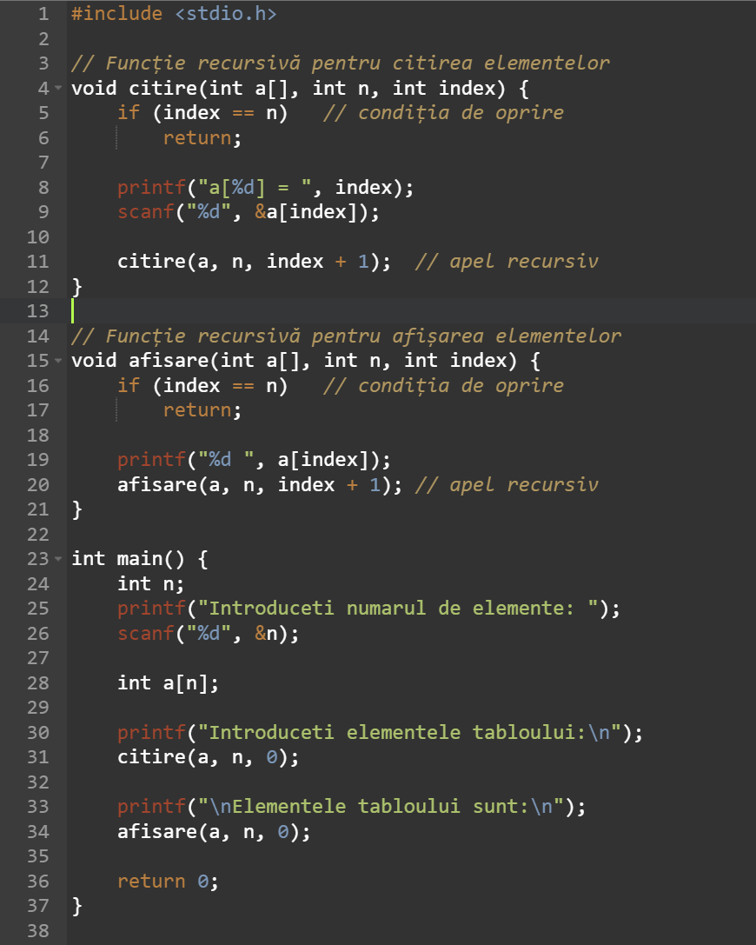

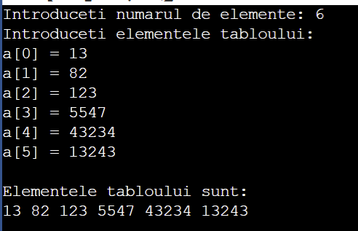

- Scrieți un program C pentru a imprima toate elementele negative dintr-un tablou.
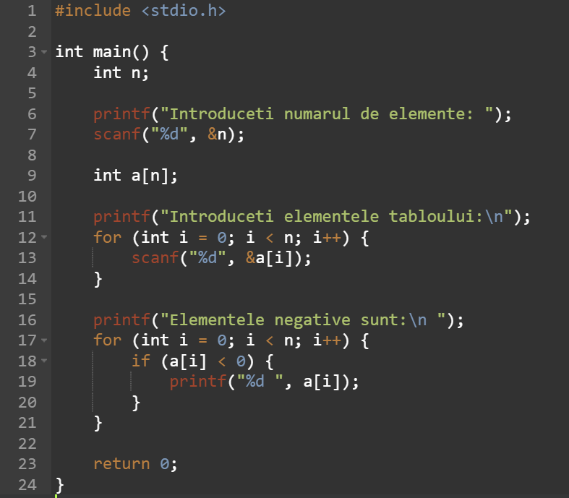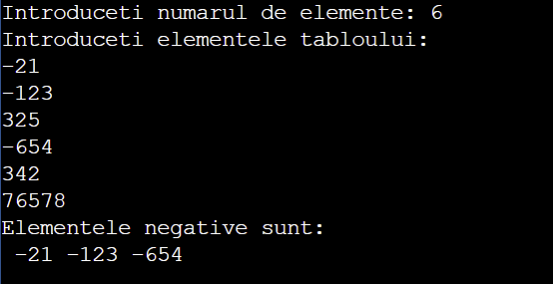

- Scrieți un program C pentru a găsi suma tuturor elementelor tabloului. - folosind recursia.

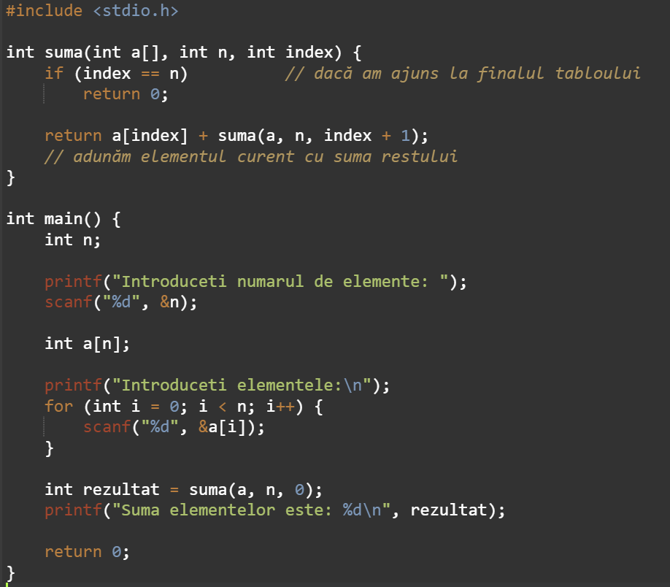
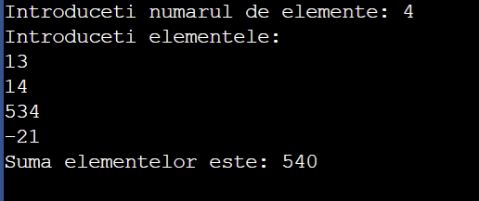

- Scrieți un program C pentru a găsi al doilea cel mai mare element dintr-un tablou.
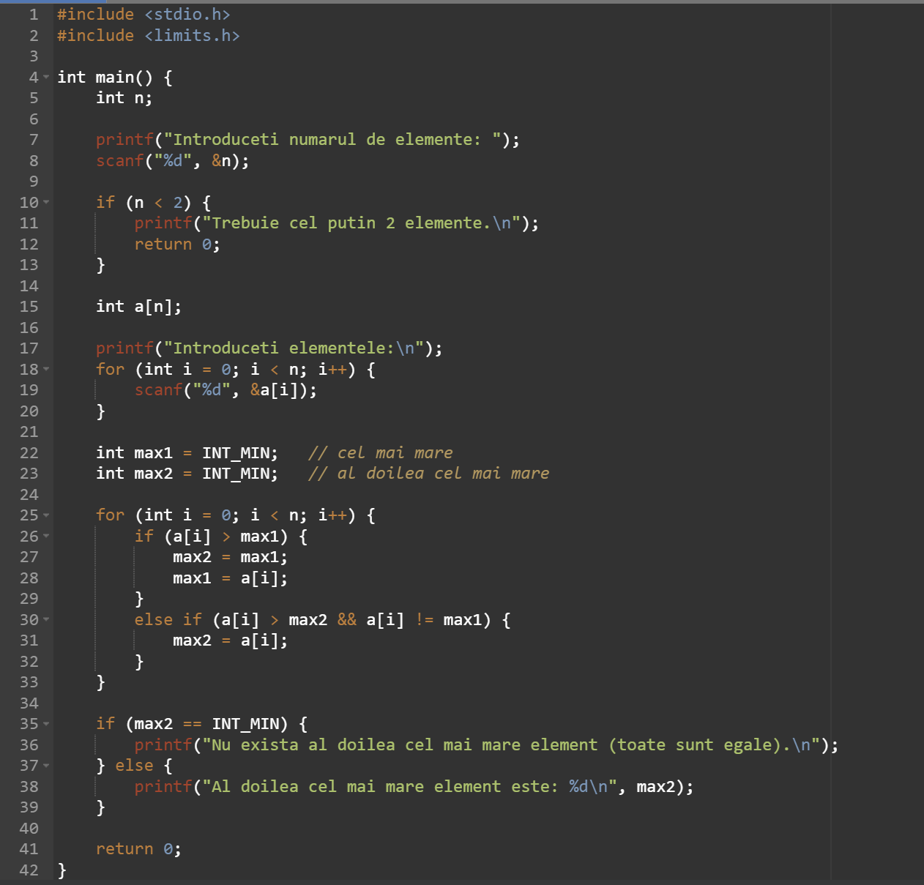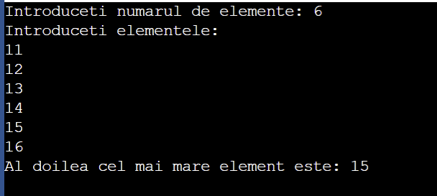

- Scrieți un program C pentru a număra numărul total de elemente pare și impare dintr-un tablou.
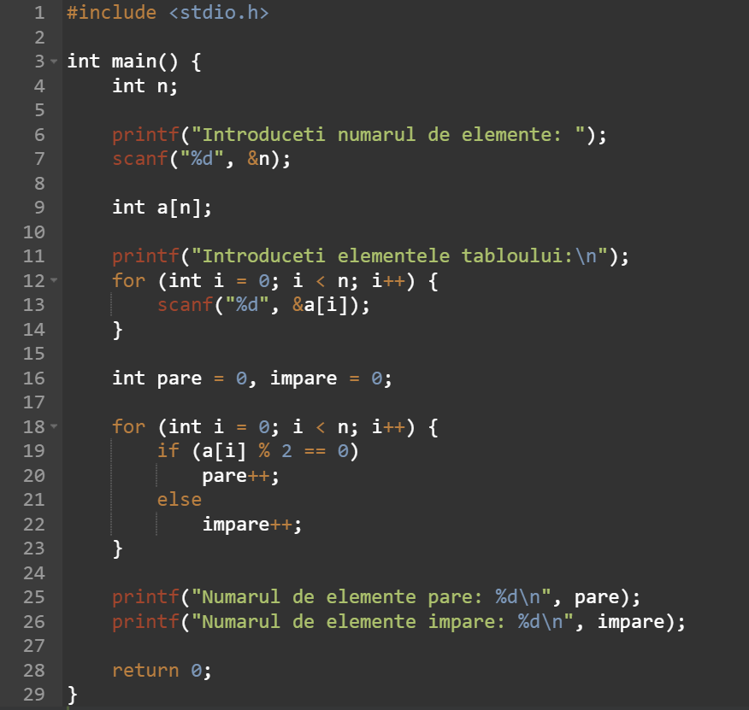
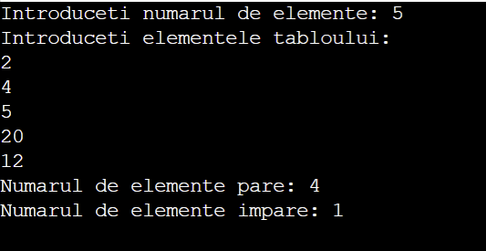

- Scrieți un program C pentru a număra numărul total de elemente negative dintr-un tablou.
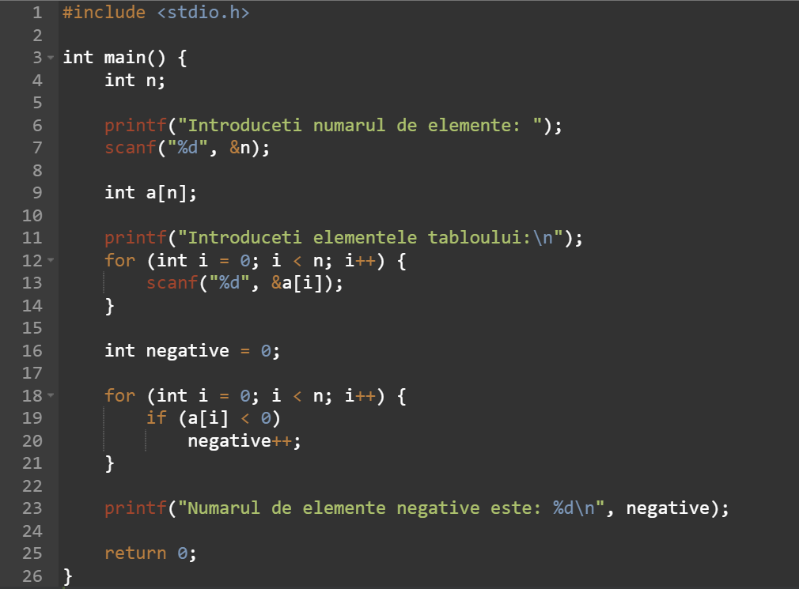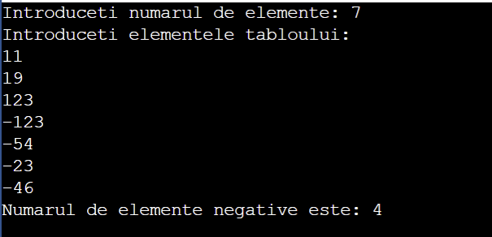

- Scrieți un program C pentru a căuta un element din tablou și afiza pozițiile găsite.
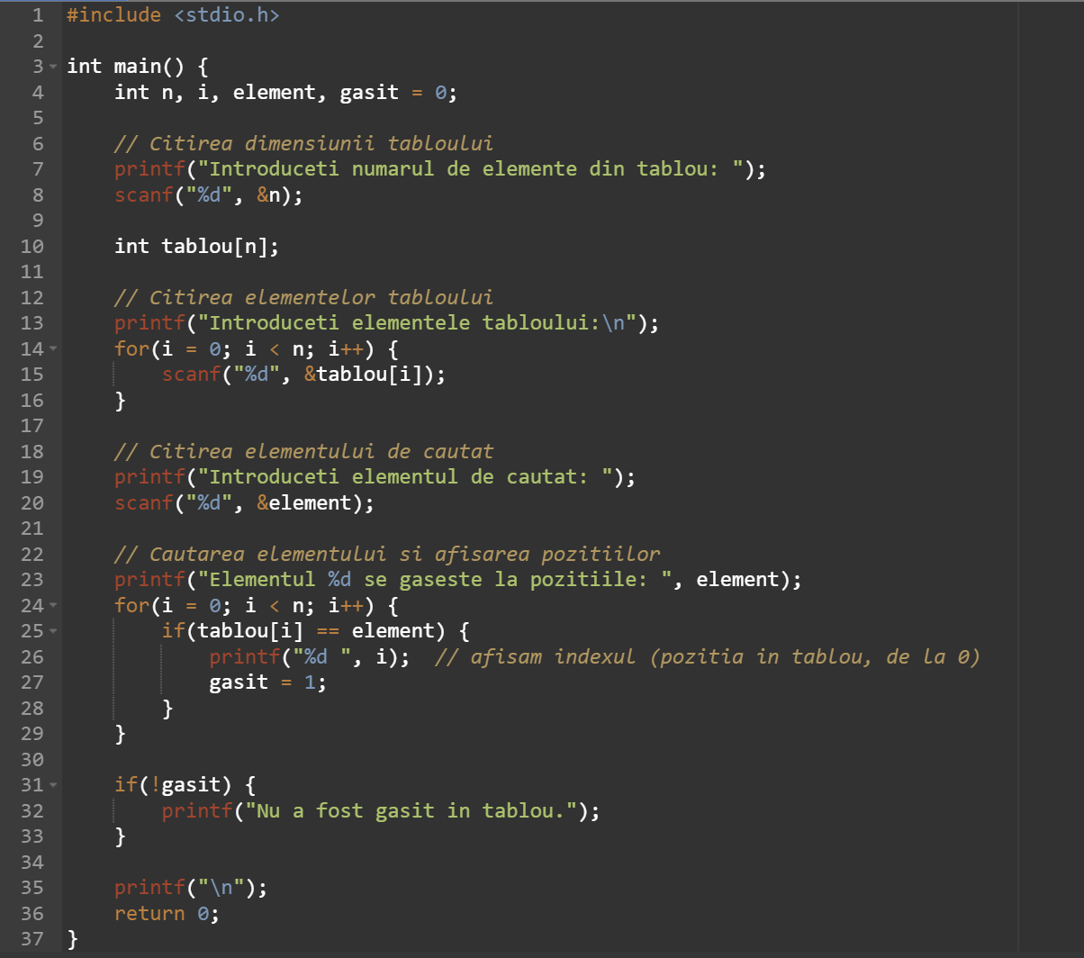
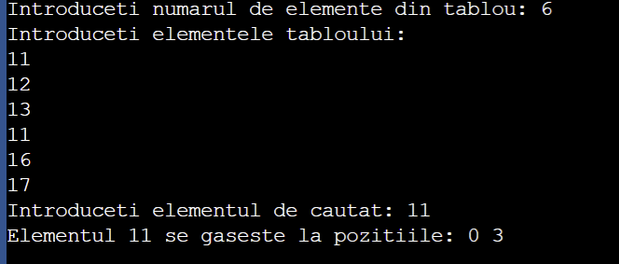

- Scrieți un program C pentru a inversa ordinea elementelor unui tablou.
